Chasse au trésor de Pâques – CP

Objectif : Trouver où sont cachés les œufs de Pâques.

Règles :
- Toujours rester tous ensemble sauf quand la maîtresse demande qu’on se sépare ;
- Ne pas courir partout ;
- Proposer ses idées aux autres enfants en chuchotant.

Matériel :
- Des œufs en chocolat pour tous les élèves ;
- Les documents imprimés ;
- Une boîte qui ferme à clé, et sa clé ;
- Un panier
- Une trousse de crayons de papier.
- Une peluche lapin

Préparation :
- Imprimer les documents nécessaires (certains en couleurs, certains en plusieurs exemplaires, certains en A3) ;
- Couper les puzzles au massicot ;
- Préparer la projection des documents à montrer aux élèves sur le TBI ;
- Cacher les œufs au chocolat dans les jardins du patio ;
- Cacher la boîte avec les textes à erreurs derrière la poubelle dans la cour ;
- Cacher la clé entre la cour élémentaire et la cour maternelle ;
- Cacher la photo du patio sous le préau ;
- Cacher la peluche lapin dans le placard sous l’évier ;
- Scotcher le message 5 sur la porte intérieure du patio ;
- Donner le message 4 au maître des CM2 ;
- Prévoir un panier pour la cour ;
- Prévoir une trousse de crayons pour la cour.
Etape 1 : Découverte de l’étrange message
- Recevoir un étrange message indiquant que des œufs en chocolat ont été caché dans l’école.
- Les élèves doivent trouver qui a caché les œufs pour en savoir plus (puzzle à reconstituer pour former un lapin).

Etrange message :
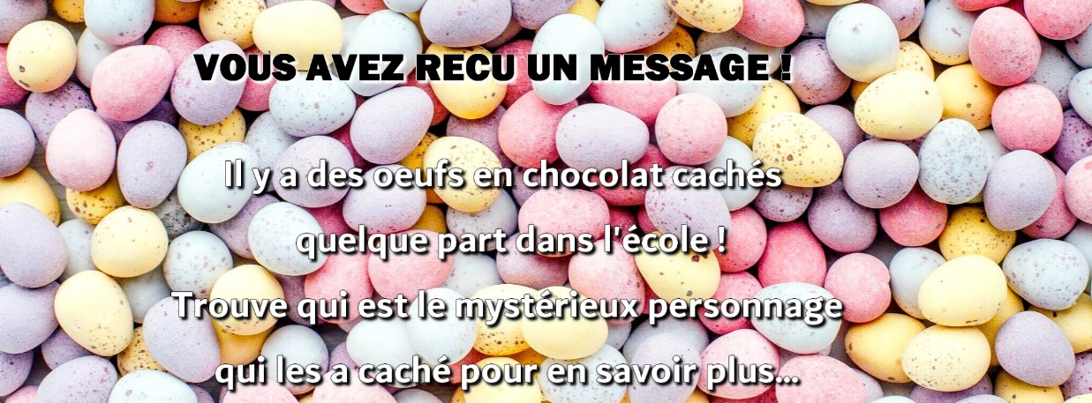
Puzzle à reconstituer (un par binôme : x12) :
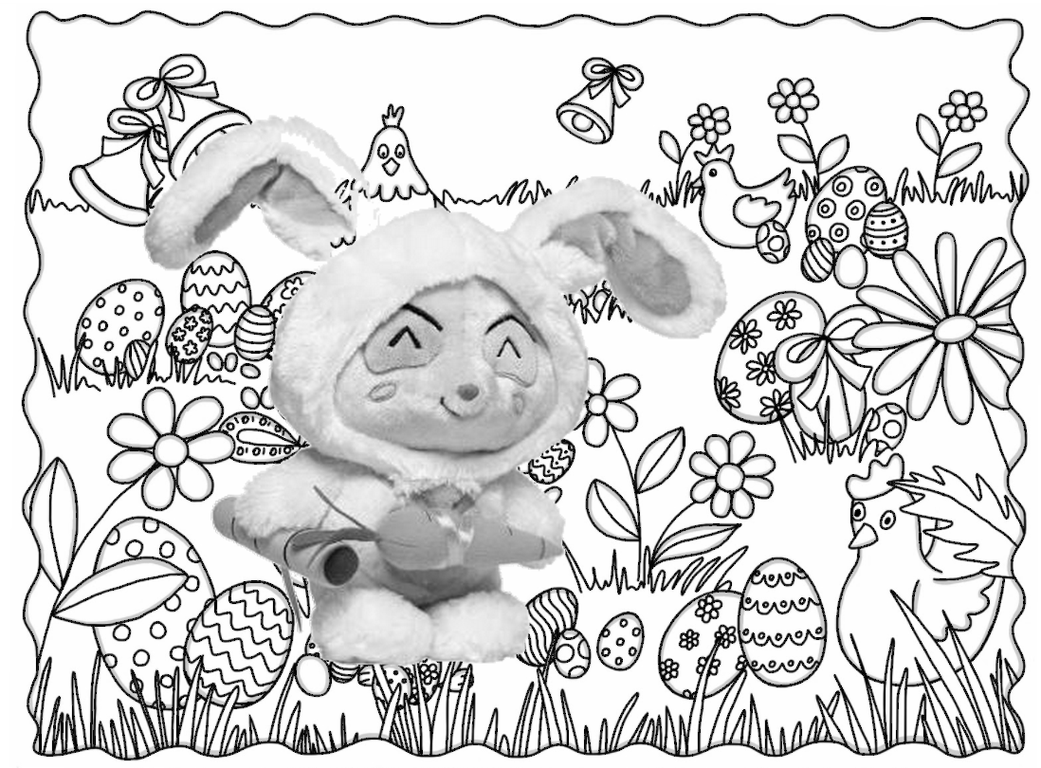
Etape 2 : Le lapin Timo
- Timo le lapin envoie un second message, expliquant qu’il est caché quelque part.
- Les élèves doivent le retrouver (message codé pour faire deviner un endroit dans la classe).

Message de Timo le lapin :

Message codé pour trouver la cachette du lapin : Je suis dans le placard sous le lavabo.

A | B | C | D | E | F | G | H | I | J | K | L | M | N | O | P | Q | R | S | T | U | V | W | X | Y | Z
1 | 2 | 3 | 4 | 5 | 6 | 7 | 8 | 9 | 10 | 11 | 12 | 13 | 14 | 15 | 16 | 17 | 18 | 19 | 20 | 21 | 22 | 23 | 24 | 25 | 26

10-5 19-21-9-19 4-1-14-19 12-5 16-12-1-3-1-18-4 19-15-21-19 12-5 12-1-22-1-2-15

Etape 3 : La cachette du lapin
- Le lapin Timo était caché dans le placard sous l’évier.
- Le lapin a peur de quelqu’un (nombre à deviner « qui suis-je » pour trouver l’endroit sur la carte de l’étage) Se rendre dans la classe des CM2.

Message de Timo explicatif :
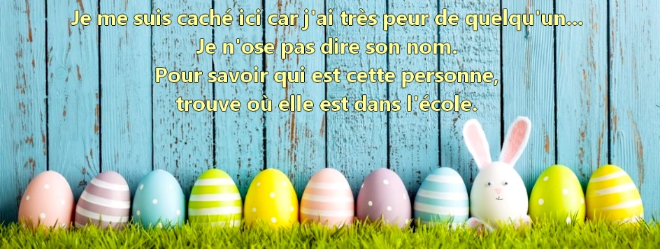
Je suis un nombre… Mais qui suis-je ?
Je suis un nombre que tu connais.
Je suis plus petit que 70. Je suis plus grand que 15.
Mon chiffre des dizaines est le résultat de 10 – 5. Mon chiffre des unités est le double de 3.
Qui suis-je ?
Nombre à trouver : 56

Carte numérotée de l’étage :
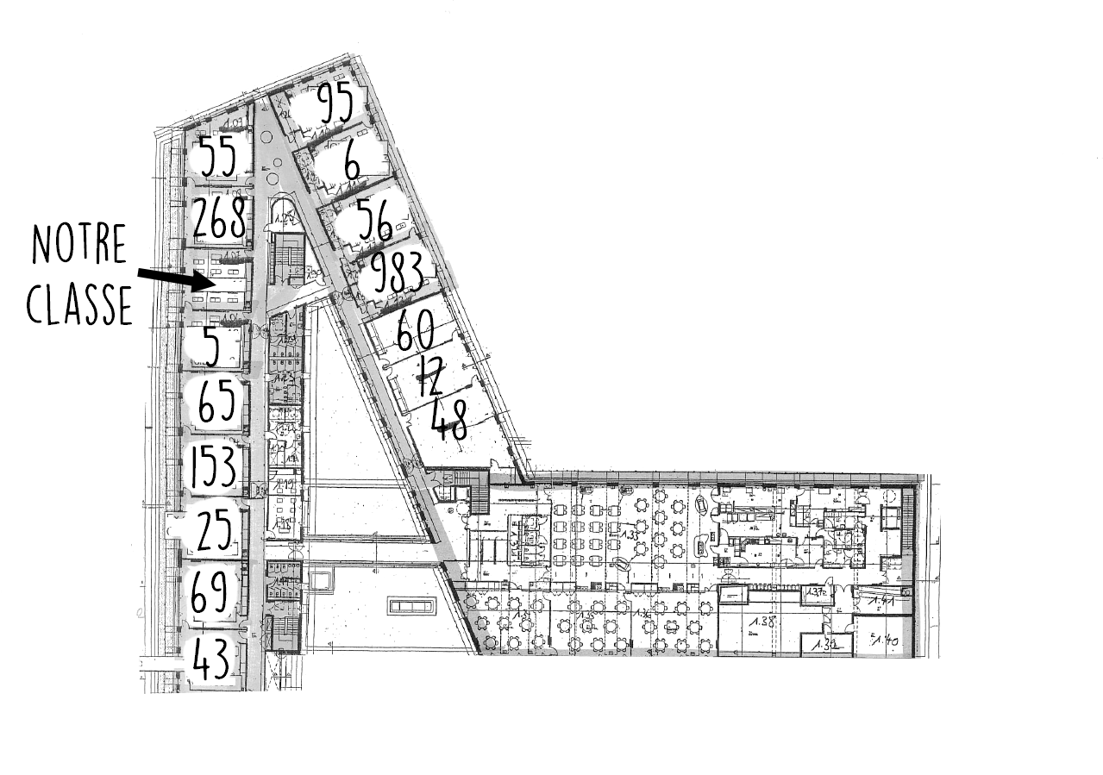
Etape 4 : Pourquoi as-tu peur, Timo ?
- Le lapin avait peur du maître des CM2 parce qu’il a caché les œufs dans l’école sans demander la permission.
- Pour trouver les œufs, il faut résoudre une énigme (mots mêlés, et avec les lettres restantes : RECREATION se rendre dans la cour de récréation)

Message du lapin qui explique pourquoi il avait peur :
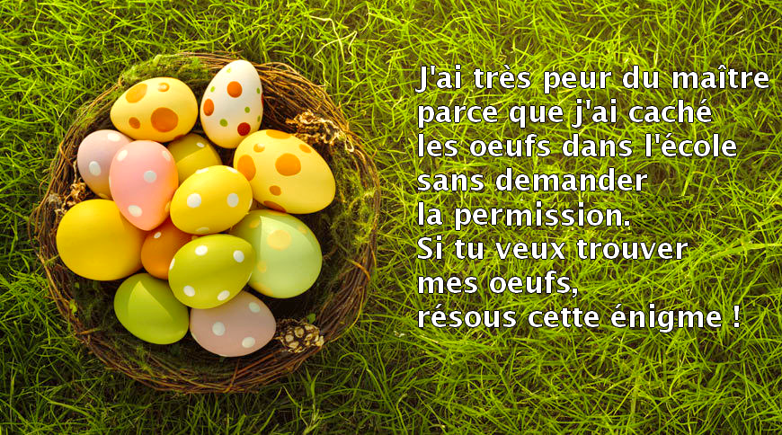
Mots-mêlés :
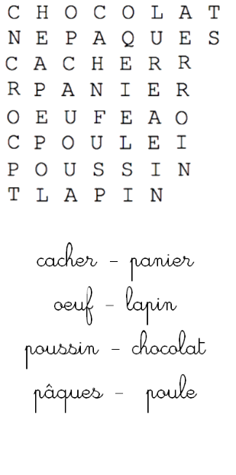
Etape 5 : La boîte fermée à clé
- Les élèves doivent suivre les ordres du lapin : aller tout droit, à droite, à gauche, etc.
- Les élèves trouvent une boîte fermée à clé derrière la poubelle. Il faut trouver la clé grâce à une énigme : un endroit où le sol est couvert de petits cailloux, un endroit interdit aux enfants et aux ballons, mais XXX : l’élève responsable des clés de la maîtresse – connait le chemin.

Indications du lapin dans la cour :
« Pour trouver mes œufs, avancez de trois pas devant. Fermez les yeux ! Faites un pas à droite. Demi-tour ! etc. »
Enigme :
« Pour savoir où est la clé, vous devez trouver un endroit interdit. Les enfants et les ballons ne doivent pas entrer. Mais XXX (prénom de l’élève responsable des clés de la maîtresse :p) connait peut-être le chemin. »

Etape 6 : A l’intérieur de la boîte
- La clé était cachée entre la cour maternelle et la cour élémentaire.
- Les élèves ouvrent la boîte. Il y a un texte avec des mots en trop qui forment la phrase : UNE PHOTO EST CACHEE SOUS LE PREAU.

Texte avec erreurs :
Martin le lapin mange des carottes une tous les jours.
Il en a assez ! Il photo décide d’aller voir ce que mangent les autres animaux.
Il arrive chez est le chat.
- Moi, j’adore les souris, les poissons et du lait, dit le chat.
- Je n’aimerais pas ce menu, pense Martin.
Il cachée va chez la poule.
- Moi, j’adore les petites graines et les vers sous de terre, dit la poule.
- Je déteste les vers de terre, se dit Martin le.
Alors il rentre chez lui, il se préau prépare une bonne soupe de carottes et il se régale !

Etape 7 : Sous le préau
- Sous le préau, bien caché, il y a une photo mystérieuse.
- Les élèves doivent retrouver où cette photo a été prise (patio).
- Les œufs en chocolat sont cachés dans le patio, il n’y a plus qu’à les ramasser !

Photo mystérieuse du patio :

Message de félicitations du lapin quand les élèves entrent dans le patio :
